NOMBRE: | FECHA:
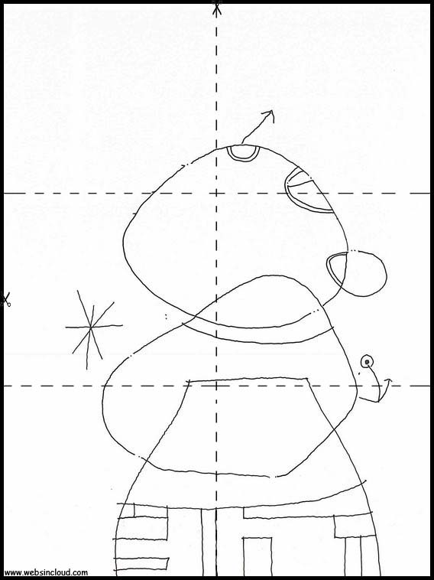
Pinta el dibujo con los colores favoritos de Joan Miró y luego recorta y arma el puzzle.

